Jak złożyć wniosek o kod identyfikacyjny zakładu?

Aby złożyć wniosek o kod identyfikacyjny zakładu należy uruchomić system ID ISSUER i zalogować się za pomocą loginu i hasła ustalonego w procesie rejestracji.
Należy również posiadać uprawnienia do składania wniosków o kod identyfikacyjny zakładu.
Przed zarejestrowaniem zakładu należy zarejestrować również podmiot gospodarczy odpowiedzialny za rejestrowany zakład (Jak złożyć wniosek o kod identyfikacyjny podmiotu gospodarczego).
Po uruchomieniu systemu i zalogowaniu się na głównym panelu systemu ID ISSUER
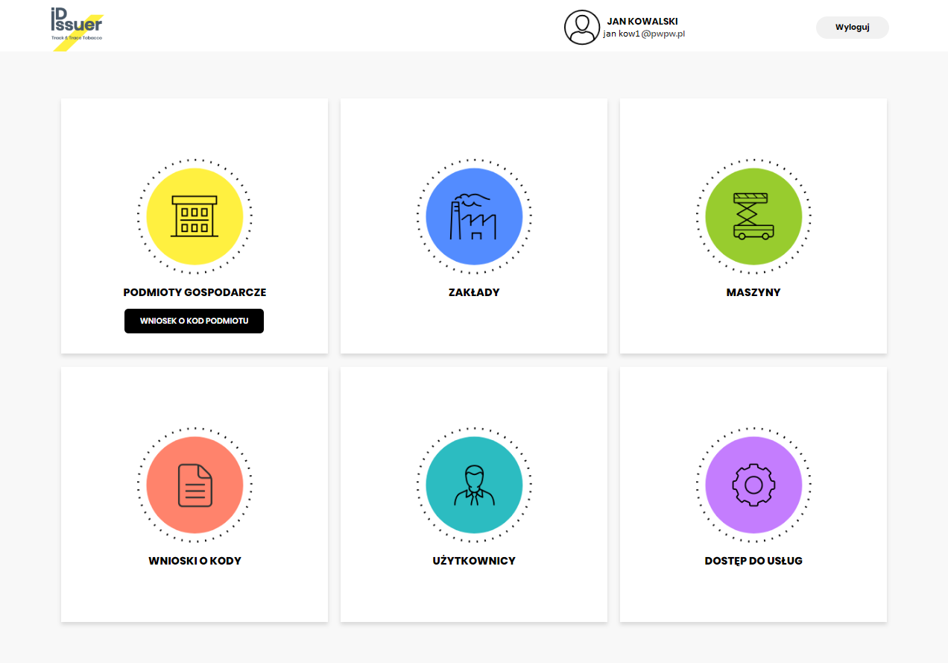
Należy uruchomić listę podmiotów gospodarczych wciskając kafel „PODMIOTY GOSPODARCZE”
Na liście podmiotów należy odszukać podmiot gospodarczy w ramach którego rejestrowany będzie zakład. Dla wybranego podmiotu gospodarczego należy uruchomić akcję „Wniosek o kod zakładu”.
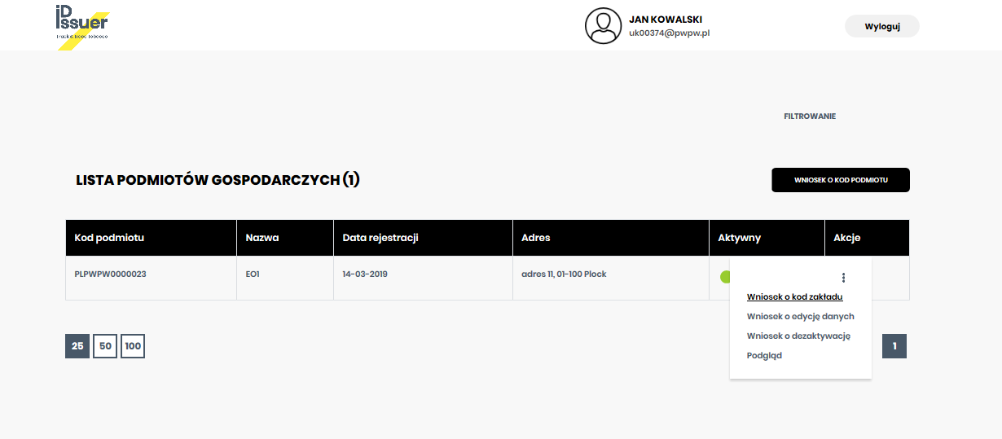

Na formularzu „Wniosek o kod zakładu” należy wypełnić wszystkie pola zgodnie z opisem rozporządzenia UE 2018/574, ZAŁĄCZNIK II Rozdział II Sekcja 1. Punkt 1.4 Wniosek o kod identyfikacyjny zakładu.

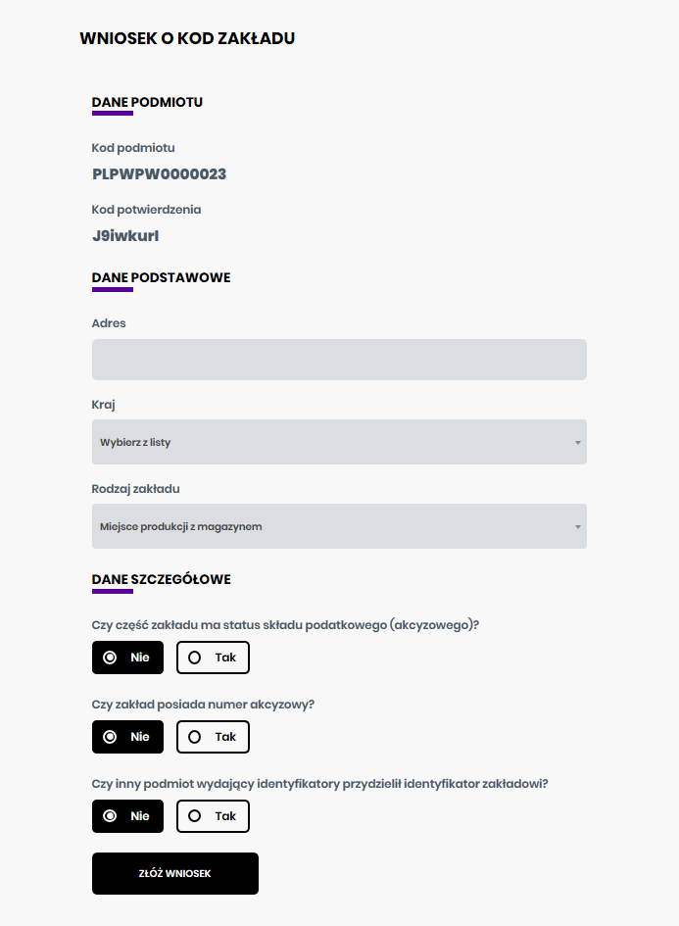
Pola „Kod podmiotu” i „Kod potwierdzenia” są automatycznie wypełniane przez system i nie podlegają modyfikacjom.
Po wypełnieniu pól formularza należy wcisnąć przycisk „ZŁÓŻ WNIOSEK”.
Jeżeli podane zostały poprawne dane system wyświetli komunikat.
Wygenerowany kod identyfikacyjny zakładu przesyłany jest za pomocą e-mail na adres podany w formularzu rejestracji podmiotu gospodarczego. Do maila dołączony będzie także dokument pdf zawierający potwierdzenie rejestracji wraz z kodem kreskowym.
Zarejestrowany zakład dostępny jest:
- na liście zakładów w szczegółach wybranego podmiotu gospodarczego,

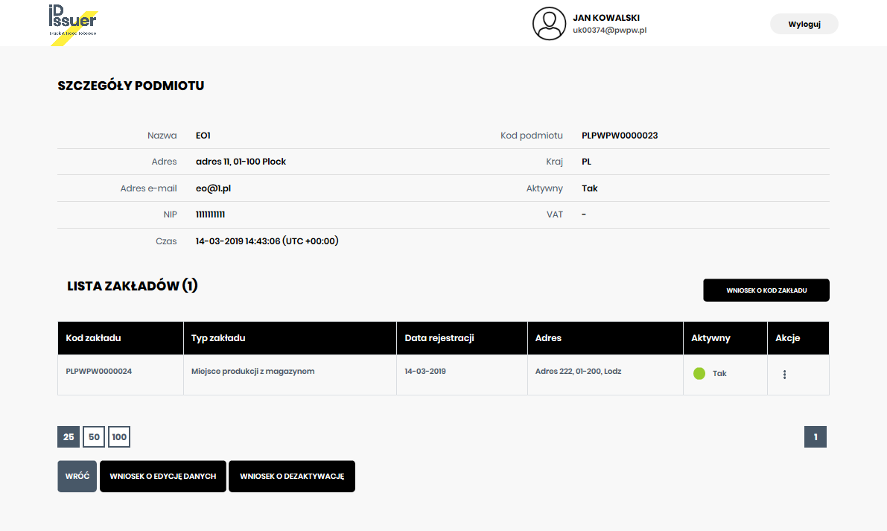

- na liście zakładów (opcja dostępna jako zawartość dedykowanego kafelka na stronie głównej).
